

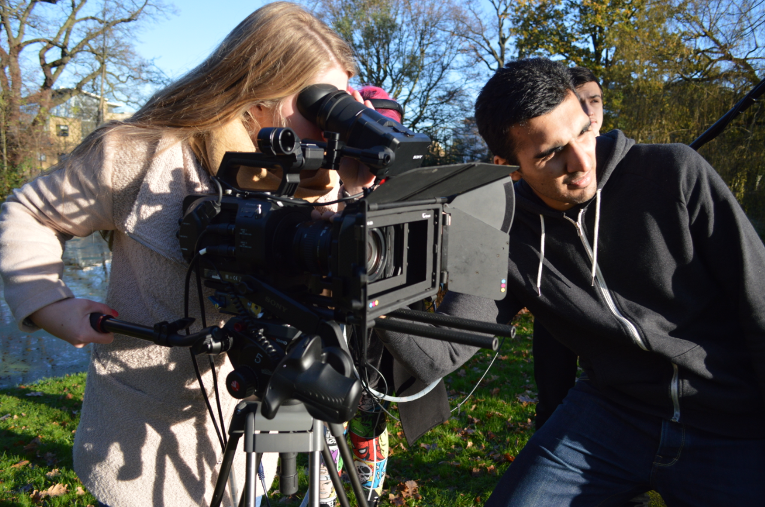

Image: University of Roehampton

**Connecta**

**LEARNING PACK 5 | Le Tournage Vidéo**





|  |  |
| --- | --- |
| **Sommaire** |  |
| 1. Qu’est-ce que le tournage vidéo ? | 1 |
| 1.1 Exercice 1 | 2 |
| 2. L’équipement nécessaire pour la réalisation de vidéo | 3 |
| 2.1 Exercice 2 | 4 |
| 2.2 Exercice 3 | 5 |
| 3. La mise en place de la caméra | 6 |
| 4. Les principes pour l’éclairage | 8 |
| 4.1 Exercice 4 | 10 |
| 5. Les types de plan de caméra | 11 |
| 5.1 Exercice 5 | 11 |
| 6. Le mouvement de caméra | 14 |
| 6.1 Exercice 6 | 16 |
| 7. La composition de plans | 17 |
| 7.1 Exercice 7 | 19 |
| 8. Le glossaire | 22 |
| 9. Auto-évaluation | 23 |
| 10. Références | 24 |
| 11. Solutions | 24 |

**1. Qu’est-ce que le tournage vidéo ?**

Le tournage vidéo c’est quand vous enregistrez ou tournez la séquence pour votre film, cela se produit après que le scénario et le scénarimage sont finis. Les rôles principaux pour un tournage vidéo sont**le réalisateur, le cadreur, le preneur de son, le scripte et les acteur(s). Voici les définitions de ces rôles :**

**Le réalisateur :** unréalisateur est quelqu’un qui organise le tournage. Il décide à quoi le film devrait ressembler et où placer la caméra. Un bon **réalisateur** permet au reste de l’équipe d’avoir son mot à dire et prend leurs idées en compte

**Le cadreur :** un **cadreur** manipule la caméra pour tourner le film. Il est les ‘yeux’ des spectateurs, tout ce que la caméra filme correspond à ce que les spectateurs verront quand ils regarderont le film. Un bon **cadreur** devrait pouvoir tenir la caméra pendant de longues périodes de temps et la tenir immobile. Le cadreur peut vérifier l’éclairage pour assurer la cohérence entre les plans.

**Le preneur de son :** un **preneur de son** tient le micro ou l’équipement audio et enregistre le son pour le film. Il est les oreilles pour les spectateurs, un **bon preneur de son** utilisera le micro pour sélectionner les sons importants pour que les personnages parlent clairement. Le preneur de son peut aussi enregistrer le son ambiant pour assurer la continuité quand les acteurs ne parlent pas.

**Le scripte :** un **scripte** prend les notes pendant le tournage pour indiquer parmi les prises lesquelles étaient les meilleures afin de gagner du temps pendant le montage. Un scripte vérifie aussi la continuité entre les plans et scènes par exemple et vérifie si les acteurs ont la même coupe de cheveux et que les objets restent en place.

**Les acteurs : les acteurs** sont les gens qui jouent les personnages dans le scénario pour le film. Cela implique non seulement la lecture des répliques de leur personnage mais aussi ils se comportent et parlent comme leur personnage. Les bons **acteurs** peuvent persuader les spectateurs qu’ils sont vraiment les personnages et ne font pas seulement « semblant » d’être eux

**1.1 Exercice 1**

**Assignez vos rôles**

E1, Q1 : Par deux ou par groupes, assignez les rôles décrits dans la section précédente à chaque étudiant dans votre groupe de film. Conseil : si votre groupe a des membres en plus, vous pourriez les considérer comme assistants. Par exemple, assistant réalisateur, assistant cadreur ou assistant preneur de son.

Réalisateur

____________________________________

Cadreur

____________________________________

Preneur de son

____________________________________

Scripte

____________________________________

Acteur/s (ajoutez plus de lignes si nécessaire)

____________________________________

____________________________________

____________________________________

____________________________________

____________________________________

Assistants (ajoutez plus de lignes si nécessaires)

____________________________________

____________________________________

____________________________________

**2. L’Equipment nécessaire pour la réalisation de vidéo**

Voici une liste de l’équipement nécessaire pour faire un film. Les deux plus importantes pièces sont **la caméra pour enregistrer la vidéo** et **un micro pour enregistrer le son**.

|  |  |  |
| --- | --- | --- |
|  |  |  |
| **Cam**é**ra**  La caméra ne doit pas forcément être une caméra professionnelle, un téléphone portable ou une tablette peut très bien faire l’affaire. | | |

|  |  |
| --- | --- |
|  |  |
|  |  |
| **Micro**  Tous les téléphones portables, caméras, tablettes sont équipés d’un microphone. Si un dispositif séparé est disponible pour enregistrer le son, comme un micro-cravate (sur la photo en haut à gauche) ou un micro canon, le son sera meilleur. | |

|  |
| --- |
|  |
| **Casque**  Un casque est utilisé pour écouter le son enregistré par le micro et vérifier que les niveaux sonores sont bons et le micro fonctionne correctement. |

**2.1 Exercice 2**

**Une liste de contrôle de l’équipement**

E2, Q2 : Par deux ou en groupes, discutez et faites la liste de l’équipement disponible pour tourner votre film. Si vous n’avez pas l’équipement comme la liste ci-dessous, vous pouvez improviser et avoir une autre alternative.

**Caméra**

___________________________________________________________________________

**Micro**

___________________________________________________________________________

**Casque**

___________________________________________________________________________

**2.2 Exercice 3**

**Créer un clap**

E3 : **Un clap** se place devant la caméra pour informer tout le monde de quels plans et scènes sont tournés. C’est utilisé aussi pour montrer combien de fois un plan est tourné, ‘ Prise 1’ indique qu’il s’agit de la première prise, ‘Prise 2’, la deuxième etc. Un clap peut être une pièce de papier avec le nom de la scène par ex. la scène de la salle de cours, le numéro de la prise par ex. ‘Prise 4’ et le nom du plan par ex. ‘plan moyen’ écrit clairement.

Pour créer un **clap,** vous utiliserez :

1. Une pièce de papier (A4) ou un petit tableau blanc
2. Un marqueur
3. Une règle

Tourner votre papier pour avoir le format paysage. Ensuite, divisez-le en trois sections en traçant deux lignes, une sur la droite et l’autre à gauche. En tête de chaque section, écrivez ‘scène’, ‘prise’ et ‘plant’ comme titres.

Votre papier devrait ressemble à cela :

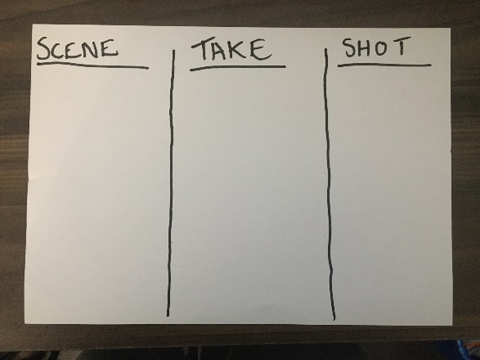

Quand vous commencez le tournage, assurez-vous d’écrire la scène et le numéro des prises ainsi que le types de plans en utilisant un crayon, ainsi vous pouvez réutiliser le papier. Les petits tableaux blancs peuvent être utilisés aussi comme les claps et peuvent être nettoyés entre les scènes.

**3. La mise en place de la cam**é**ra**

Il y a deux paramètres importants pour que votre film ait une bonne apparence et soit cinématique. Ce sont **le nombre d’images par secondes** et **la stabilisation de l’image.**

**Le nombre d’images par secondes** La différence entre une vidéo et une photographie c’est que les vidéos contiennent des images en mouvement. Néanmoins, ces images en mouvement sont actuellement des plans fixes qui changent chaque milliseconde et donnent l’illusion du mouvement, c’est à dire **le nombre d’images par secondes** (ips). Un film typique à Hollywood est tourné en utilisant 24 ips. Quand une caméra enregistre un mouvement en 24 ips, le spectateur voit le **flou cinétique.**

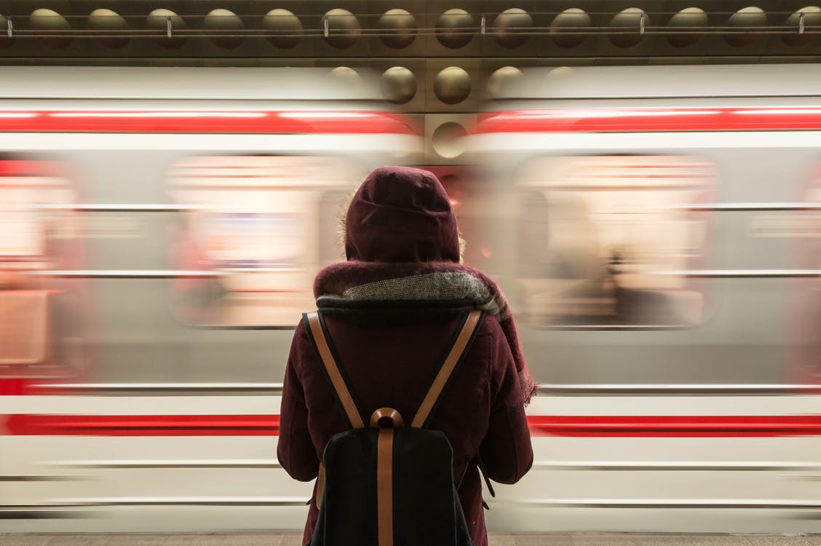 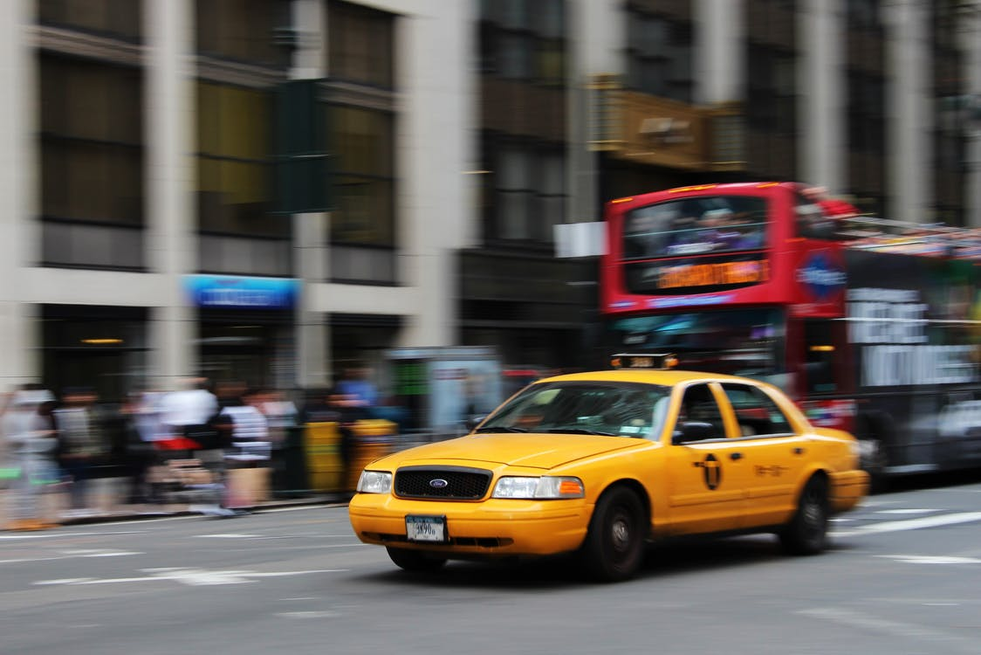

Voici deux exemples **de flou cinétique** ; remarquez le flou du train en mouvement dans la photo à gauche et les objets derrière le taxi jaune roulant dans la rue sur la photo à droite.

La plupart des caméras auront l’option de changer le nombre d’images par secondes, cependant, pas toutes les caméras enregistreront en 24 ips. Si c’est le cas sur la caméra que vous utilisez, choisissez le nombre d’images par secondes le plus près de 24ips. L’option à changer sera dans les paramètres de la caméra.

Le nombre d’images par secondes pour les portables et les tablettes est 30ips. Pour tourner en 24ips sur ces dispositifs vous aurez besoin de télécharger les applications qui vous permettent de changer l’ips. En dessous voici quelques applications gratuites que vous pouvez utiliser pour que votre film soit plus cinématique :

**Les applications pour les portables et les tablettes**

|  |  |
| --- | --- |
| **Mavis** | **ProMovie Recorder** |
| Cette application est disponible sur IPhone et IPad. Elle enregistre en 24ips par défaut. | Cette application est disponible sur Phone et IPad. Elle vous permet de changer le nombre d’images par secondes pour avoir 24ips. Pour ce faire, cliquez sur la zone indiquée par la flèche rouge dans la capture d’écran en dessous et choisissez ’24 ips’. La version gratuite de cette application laisse un filigrane dans le bas à droite de la vidéo, comme on le voit sur la photo dessous. |

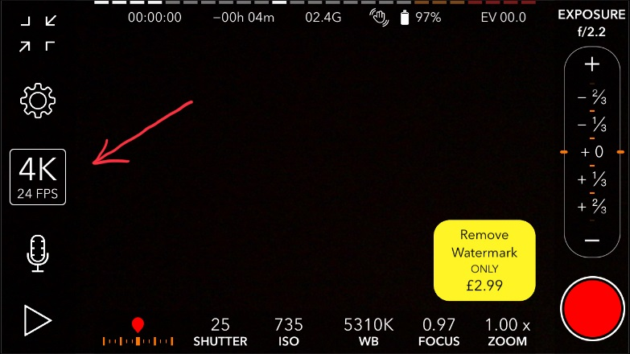

Filigrane

**La stabilisation d’image**

La stabilisation d’image vous aide à minimiser les mouvements et les tremblements quand vous tenez la caméra dans vos mains. Certains portables et tablettes sont équipés avec la stabilisation d’image encastrée (aussi connue comme la stabilisation d’image optique ou SIO), vérifiez si votre portable ou tablette en est équipé (dans les paramètres caméras). Si vous n’avez pas une stabilisation encastrée, vous pouvez utiliser les applications qui améliorent le rendu de votre vidéo. Cependant, ces applications peuvent recadrer votre vidéo, cela signifie que vous pourriez perdre le cadre que vous aviez choisi. Ci-dessous voici deux applications, l’une pour iOS et l’autre pour Android.

|  |  |
| --- | --- |
| **Emulsio** | **Google Photos** |
| C’est une stabilisation d’image gratuite pour iOS. Suivez les instructions pour stabiliser votre vidéo. | Comme le nom l’indique, c’est une application photo, mais elle peut être utilisée pour les films en ouvrant la vidéo avec l’application et en appuyant sur le bouton. Vous aurez alors l’option de stabiliser votre vidéo. |

Malgré l’aide de la stabilisation de SIO ou les applications, la plus importante action pour obtenir de bonnes vidéos est de filmer en gardant la caméra aussi immobile que possible.

**4. Les principes de l’éclairage**

L’éclairage est un aspect important de la réalisation de vidéo. Voici les différents types d’éclairage possible pour votre film.

**L’éclairage trois-points**

L’éclairage trois points est la plus classique configuration d’éclairage pour tourner une scène et comme le nom l’indique ceci implique trois sources lumineuses. Ces trois sources sont référées **comme la lumière clé ou key light, la fill light** et **le contrejour.** Le principal usage de cette configuration d’éclairage est de faire apparaître vos sujets en trois dimensions. Cette configuration peut être obtenue en utilisant la lumière naturelle ainsi que la lumière artificielle.

**Key Light**

La **key light** est la plus importante lumière et fournit la principale lumière pour votre(vos) sujet(s). Elle crée également des ombres sur le(s) visage(s) et définit la profondeur de l’image.

**Fill Light**

La **fill light** est une lumière plus douce que les deux autres et n’est pas éblouissante. Sa fonction est de compenser les zones d’ombres créées par la key light.

**Le contre-jour**

Le **contrejour** est principalement utilisé pour séparer le sujet de l’arrière-plan, il peut éclairer les contours extérieurs des cheveux du sujet ou souligner les contours des épaules pour exagérer les bords pour qu’ils se détachent de l’arrière-plan.

Ci-dessous se trouve un schéma montrant la configuration de l’éclairage trois points et les directions de chaque source lumineuse en relation aux sujets.

**Contrejour**

**Sujet**

**Key Light**

K kkkkk**Fill Light**

**Caméra**

La **key light** doit être placée devant le sujet soit à sa gauche ou soit à sa droite. Si vous tournez une scène d’intérieur, essayez de positionner votre sujet près d’une vitre.

La **fill light** doit être placée de l’autre côté de **la key light**. Essayez d’utiliser un petit miroir pour renvoyer la lumière de la key light de l’autre côté des sujets.

Le **contrejour** doit être placé derrière le sujet et hors de vue de la caméra. Essayez de tourner les lumières derrière le sujet ou de les positionne pour qu’il y ait une fenêtre vitre devant et derrière.

Si vous tournez une scène en extérieur, assurez-vous qu’il y ait un bon éclairage. L’éclairage trois points n’est pas nécessaire en extérieur.

Si possible, c’est mieux d’avoir les trois sources lumineuses disponibles pour les scènes standards, cependant ce n’est pas essentiel si vous avez la **key light**. Vous pouvez tourner quelques scènes avec uniquement une ou deux sources lumineuses pour créer une lumière intéressante, c’est important d’expérimenter.

**4.1 Exercice 4**

**Expérimenter l’éclairage**

Par deux ou en groupe, essayez de vous prendre en photo et prendre également en photo des objets avec votre caméra

1. Prendre une photo d’un sujet et une photo d’un objet en utilisant seulement une **key light**
2. Prendre une photo d’un sujet et une photo d’un objet en utilisant seulement une **back light**
3. Prendre une photo d’un sujet et une photo d’un objet en utilisant l**’éclairage trois points**

E4, Q1 : Décrivez les différences d’éclairage ci-dessous

**5. Le type de plan de caméra**

Tous les films sont composés avec des plans de caméra et chaque angle de vue possède sa propre spécificité, les différents types de plans de caméra et leurs caractéristiques sont expliquées dans le Learning Pack 3 Storyboarding >Camera angles.

**5.1 Exercice 5**

**Le quiz de plan de camera**

Le quiz suivant est une liste de 10 types de plan de caméra. Selon les noms et les descriptions proposés dans le Learning Pack 3 Storyboarding> Camera angles, identifiez et nommer les différents types de plans de caméra ci-dessous :

|  |  |
| --- | --- |
|  |  |
| **1.** | **2.** |

|  |  |
| --- | --- |
|  |  |
| **3.** | **4.** |

|  |  |
| --- | --- |
|  |  |
| **5.** | **6.** |

|  |  |
| --- | --- |
|  |  |
| **7.** | **8.** |

|  |  |
| --- | --- |
|  |  |
| **9.** | **10.** |

**6. Les movements de caméra**

De même qu’on utilise différents types de plans de caméra, une autre façon de rendre votre film plus intéressant et plaisant pour les yeux est d’inclure des mouvements de caméra. Voici quatre types de mouvement de caméra :

**Le panoramique horizontal**

**Faire un panoramique** horizontal consiste à faire pivoter la caméra horizontalement à gauche ou à droite.

**Le panoramique vertical**

**Le panoramique vertical** consiste à faire pivoter la caméra de haut en bas, tout en maintenant son axe horizontal. En d’autres termes, cela signifie placer la caméra vers le haut ou vers le bas **tout en la maintenant en place.**

**Le travelling**

**Le travelling** consiste à déplacer la caméra pour suivre le mouvement d’un sujet ou d’un objet en mouvement. Vous pouvez suivre de gauche à droite ou de droite à gauche (horizontalement), vers l’arrière et vers l’avant, ou vers le haut ou vers le bas (paysage).

**Plan stable**

C’est important de garder une image stable et minimiser les mouvements de caméra. De nombreuses caméras ont une option de stabilisation d’image ainsi que les applications gratuites pour les portables ou les tablettes (comme le décrit la section 3). Cependant, la meilleure action pour obtenir un plan stable est de garder la caméra immobile. Voici quelques conseils pour produire les plans plus stables.

|  |  |
| --- | --- |
|  |  |
| **1. Prendre appuis sur ou contre de grands objets**  Prendre appuis sur ou contre une grande surface solide afin de ne pas bouger, comme un arbre, un mur ou un poteau peut donner une bonne stabilité. | **2. Assurez une position stable**  Mettez-vous debout les pieds à peu près dans la largeur des épaules ou en position d’accroupissement. Garder vos coudes près de votre corps réduira les tremblements. Si vous utilisez un appareil photo reflex numérique, placez une main sous l’objectif et utiliser l’autre pour manipuler l’appareil. Gardez-le près de votre visage et respirez profondément |

|  |  |
| --- | --- |
|  |  |
| **3. Assis ou couché.**  Certains plans sont meilleurs pris du bas, alors profitez-en et filmez d’une position assise ou accroupie. Vous pouvez positionner vos coudes sur vos jambes dans cette position, ce qui peut être une grande aide pour garder votre caméra stable. Vous pouvez aussi essayer de vous coucher et de maintenir vos coudes sur le sol. Vous pouvez obtenir une assez bonne stabilité de cette façon, avec l’avantage supplémentaire de vous permettre de capturer quelques prises uniques d’une perspective inhabituelle. | |

|  |  |
| --- | --- |
|  |  |
| 4**. Trouver un trépied de fortune**  Beaucoup de surfaces planes à une hauteur raisonnable peuvent être utilisées comme un trépied de fortune. Vous pouvez utiliser un mur, une pile de livres ou une table de classe. Cependant, faites attention et assurez-vous que votre caméra est sécurisée lorsque vous la placez sur ces surfaces, en posant votre caméra sur une surface inégale ou qui ne peut pas soutenir le poids de votre caméra peut suffire à la faire tomber. | |

**6.1 Exercice 6**

E6 : Choisissez trois scènes dans votre film et utilisez au moins une technique de mouvement de caméra dans ces scènes. Les mouvements de caméra ne doivent pas durer la durée totale de la scène.

Scène : Mouvement de caméra:

Scène: Mouvement de caméra :

Scène : Mouvement de caméra :

**7. Le composition des plans**

Une partie essentielle du tournage consiste à avoir des plans bien cadrés. Vous devez placer vos sujets sur l’écran afin qu’ils soient bien équilibrés et soient agréable à voir. La plupart des plans de vos personnages devraient être des plans moyens, à partir de la poitrine. Vous devriez considérer **l’espace pour la tête**, **pour le regard** et **pour le mouvement.**

**L’espace pour la tête :** Il s’agit de l’espace entre le haut de tête du sujet et le haut du cadre. L’exception à la règle se présente avec un gros plan ou un très gros plan.

|  |  |
| --- | --- |
|  |  |
| Trop d’espace pour la tête et le sujet semble être avalé par le cadre. | Trop peu d’espace pour la tête ou pas d’espace du tout et la tête du sujet semble manquer d’espace dans le cadre. |

|  |
| --- |
|  |
| Il s’agit du bon espace pour la tête. Laissez un peu d’espace entre la tête d’un sujet et le sommet du cadre. |

**L’espace du regard :** il s’agit de l’espace entre le sujet et le bord du cadre en face de lui. Vous devriez avoir plus d’espace dans la direction où il regarde et moins d’espace derrière lui.

|  |  |
| --- | --- |
|  |  |
| Voici un bon exemple. | Voici un exemple dans lequel il manque l’espace du regard. Remarquez comment le cadrage semble moins équilibré. Les spectateurs pourraient pressentir que quelque chose apparaîtra derrière le sujet. |

**L’espace du mouvement :** cet espace ressemble à l’espace du regard, sauf qu’il fait référence à l’espace entre l’endroit où se trouve le sujet et le bord du cadre. Les sujets en mouvement ont besoin de place pour se déplacer.

|  |  |
| --- | --- |
|  |  |
| Dans cet exemple, vous pouvez voir l’espace devant le sujet. Cela permet au public de voir approximativement dans quelle direction le sujet marche. Il permet également au cadreur d’avoir le temps de suivre le sujet qui se déplace avec un panoramique horizontal (ou un travelling). | Voici un exemple qui laisse de l’espace derrière le sujet. Si un cadreur veut suivre le sujet, cette composition sera incorrecte parce qu’un sujet marchant au bord de l’écran induit les spectateurs en erreur en pensant que le sujet va sortir du cadre. |

**7.1 Exercice 7**

**Quiz de composition de plans**

E7 : En groupe répondez aux questions suivantes :

1. Quelle image à l’espace nécessaire pour la **de tête** ?

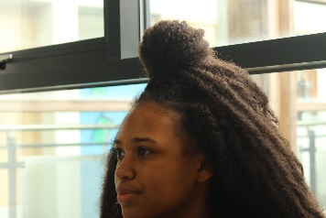 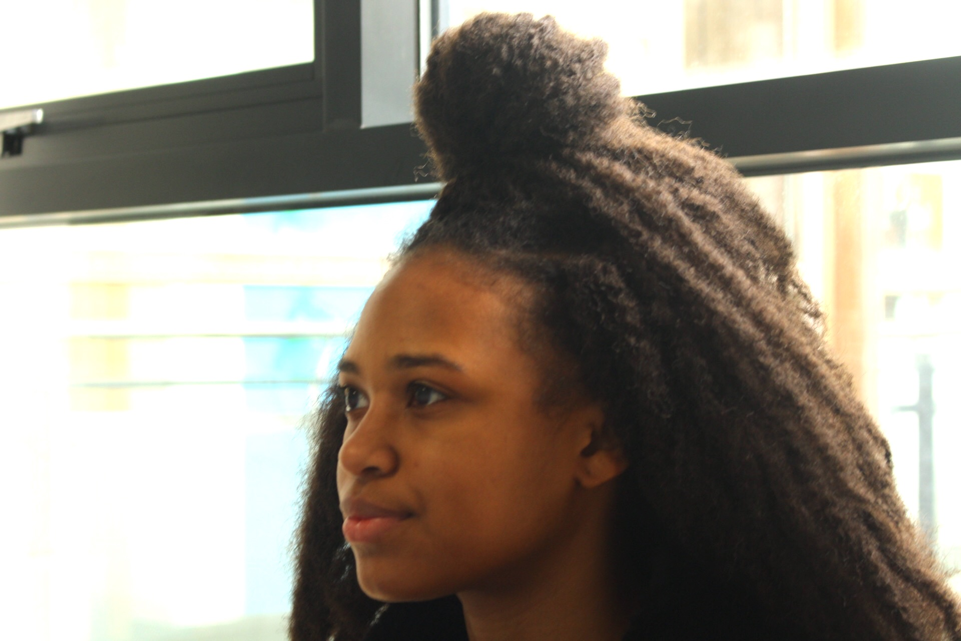 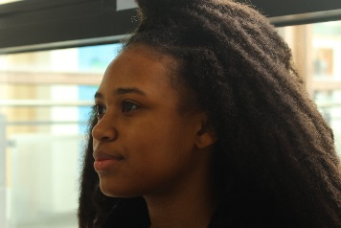

A B C

1. Quelle image à l’espace nécessaire du regard ?

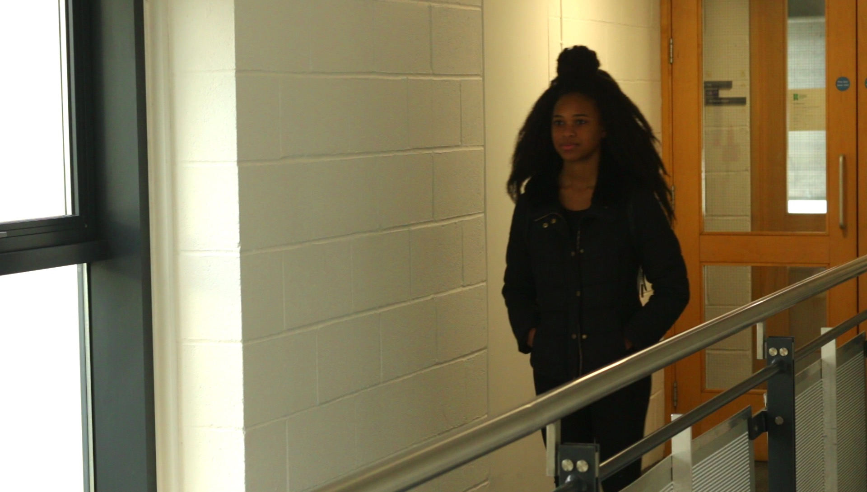 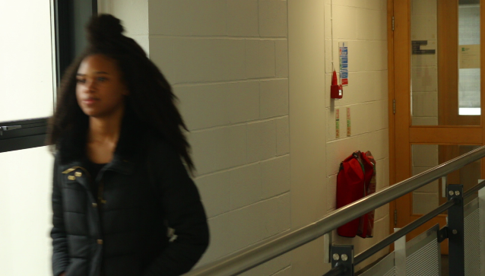

A B

1. Quelle image à l’espace nécessaire pour le mouvement ?

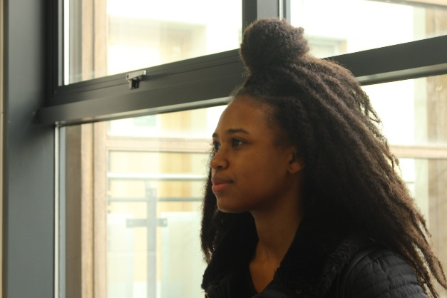 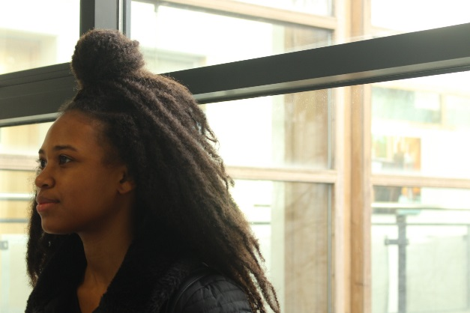

A B

1. Quelle définition explique le mieux le rôle d’un **réalisateur** ?
2. Un **réalisateur** joue le rôle des personnages dans le scenario
3. Un **réalisateur** tient la caméra pour tourner le film.
4. Un **réalisateur** décide à quoi le film devrait ressembler et où la caméra devrait se placer
5. Quelle définition explique le mieux le rôle du **cadreur** ?
6. Un **cadreur** tient le micro ou l’équipement pour le son et enregistre le son pour le film
7. Un **cadreur** tient la caméra pour tourner le film
8. Un **cadreur** est quelqu’un qui organise le tournage.
9. Quelle définition explique le mieux le rôle d**u preneur de son** ?
10. Un **preneur de son** est considéré comme ‘les yeux’ pour les spectateurs
11. Un **preneur de son** ne doit pas nécessairement sélectionner un son de bonne qualité provenant des personnages
12. Un **preneur de son** tient le micro ou l’équipement du son pour le film.
13. Quelle définition explique le mieux le rôle des **acteurs** ?
14. Les **acteurs** sont les gens qui jouent les rôles des personnages dans le scénario.
15. Ce n’est pas nécessaire pour les **acteurs** de convaincre les spectateurs qu’ils sont les personnages
16. Les **acteurs** sont tenus seulement de lire leurs répliques du scenario.
17. Quelle configuration d’éclairage est la plus classique pour tourner une scène ?
18. La configuration d’éclairage deux-points
19. La configuration d’éclairage de key light
20. La configuration d’éclairage trois-points
21. Quelle est l’utilisation principale du contrejour
22. Pour séparer le sujet de l’arrière-plan
23. Pour attirer l’attention sur l’arrière-plan.
24. Pour compenser les ombres à partir de la key light
25. Laquelle de ces solutions permet de créer un plan stable ??
26. Tenir la caméra sur la tête
27. Utiliser un trépied de fortune
28. Tenir la caméra avec une main

**8. Glossaire**

|  |  |  |  |
| --- | --- | --- | --- |
| **English** | **Español** | **Français** | **Deutsch** |
| Video shooting | Rodar | Réalisation de vidéo | der Videodreh |
| Director | El director  La directora | Réalisateur | der Regisseur/  die Regisseurin |
| Camera operator | El/la camarógrafo | Cadreur | der Kameramann/  die Kamerafrau |
| Sound recordist | El/la técnico de sonido | Preneur de son | der Tonspezialist/  die Tonspezialistin |
| Camera | Cámara | Caméra | die Kamera |
| Microphone | Micrófono | Micro | das Mikrofon |
| Headphones | Auriculares | Casque | die Kopfhörer |
| Sound | Sonido | Le son(ore) | der Ton |
| To film | Grabar | Tourner | einen Film drehen  ein Video drehen  filmen |
| Clapperboard | Claqueta | Un clap | die Filmklappe |
| Frame rate | Fotogramas por segundo | Le nombre d’images par secondes | die Bildrate/  die Bildfrequenz |
| Motion blur | Desenfoque de movimiento | Flou cinétique | die verschwommenen Bilder |
| Panning | Panear | Panoramique horizontal | schwenken/der Schwenk |
| Tilting | Tilting | Panoramique vertical | neigen |
| Tracking | Travelling | Travelling | die Kamerafahrt |
| Lighting | Iluminación | Eclairage | die Beleuchtung/  die Lichteinstellung |
| Head room | Altura libre | Espace pour la tête | der Kopfraum |
| Walking room | Espacio para caminar | Espace de mouvement | der Bewegungsraum |
| Looking room | Espacio para mirar | Espace du regard | der Bildrand/  der Seitenrand |
|  |  |  |  |
|  |  |  |  |
|  |  |  |  |
|  |  |  |  |
|  |  |  |  |

**9. Auto-evaluation**

Après avoir terminé les quatre exercices, cochez la colonne qui représente le mieux ce que vous ressentez au sujet des déclarations suivantes :

|  |  |  |  |
| --- | --- | --- | --- |
|  | **Pas très confiant** | **Presque Parfait** | **Très confiant** |
| 1 J’ai une idée sur les rôles nécessaires pour produire un film. |  |  |  |
| 2 Je sais de quel équipement on a besoin pour tourner un film et comment créer mon propre clap. |  |  |  |
| 3 Je connais la configuration de base de la caméra comme le nombre d’images par seconde et les applications nécessaires pour stabiliser les plans. |  |  |  |
| 4 Je connais et je peux nommer les différents types de plans de caméras. |  |  |  |
| 5 Je comprends les différents types de mouvements de caméra et comment garder une image stable. |  |  |  |
| 6 Je comprends comment cadrer les sujets en choisissant le bon espace pour la tête, le mouvement et le regard. |  |  |  |

**10. Références**

Pexels.com. (2019). *Free stock photos · Pexels*. [Images] Available at: https://www.pexels.com/ [Accessed 9 Jan. 2019].

**11. Solutions**

**5.1 Exercice 5**

**Quiz de plan de camera**

**1. Plan moyen**

**2. Plan général**

**3. Plan extrême rapproché**

**4. Plan moyen**

**5. Plan moyen**

**6. Plan d’ensemble**

**7. Plan général**

**8. Plan rapproché**

**9. Plan d’ensemble**

**10. Plan moyen**

**7.1 Exercice 7**

**Quiz de composition de vidéo**

**1. B**

**2. A**

**3. A**

**4. C**

**5. B**

**6. C**

**7. A**

**8. C**

**9. A**

**10. B**